Luis Enrique Hernandez Miramontes
Daniel Salvador Rojas Tapia
2-B

QUIMICA Y MEDIO AMBIENTE
*Aumento exponencial de la población mundial
*Intereses ecónomicos
*Falta de conciencia gobiernos/población

IDEAS PRINCIPALES
*Dar a conocer la importancia del medio ambiente en la vida cotidiana
*Crear nuevas leyes donde se penen multas al la persona o empresa que dañe al medio ambiente
*Cuidar al planeta

ESTRATEGIAS PARA CONTRIBUIR CON EL MEDIO AMBIENTE
*Seria de que los gobiernos hicieran tomar conciencia a sus habitantes y promulgar nuevas leyes en las que sean una de las mas penadas, para asi lograr un mayor beneficio al medioambiente
*En que los intereses económicos, multara toda aquella empresa que corte aborboles, mal gaste agua o que haga un mal uso de la naturaleza en exceso sea sumamente multados o incluso desaparecerla
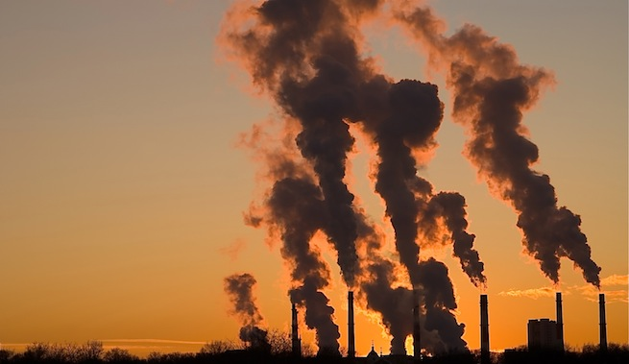

*Por ultimo fomentar a los menores de edad a conocer la importancia del medio ambiente

